Colegio Tecnológico Pulmahue

PLAN DE TRABAJO DE 13 DE MARZO DE 2020

ESTIMADOS PADRES y/o APODERADOS.

Envío a ustedes objetivos y contenidos que trabajarán durante esta suspensión de clase, así como también las orientaciones para ejecutar las actividades de Música de 4to básico.

OBJETIVOS DE APRENDIZAJE: Escuchar cualidades del sonido (altura, timbre, intensidad, duración) y elementos del lenguaje musical.

ESCRIBE EN TU CUADERNO EL SIGUIENTE CONTENIDO

- Cualidades del sonido
El sonido ni se ve ni se toca, es inmaterial. Por ello la importancia de las cualidades del sonido, ya que son las que nos permiten definir cómo es un sonido.
Intensidad
Es la cualidad del sonido que nos permite identificar los sonidos como fuertes o suaves, es pues la fuerza o volumen del sonido. Depende de la amplitud de la onda, a mayor amplitud, más fuerte suena el sonido.
Altura
Es la cualidad del sonido que nos permite identificar los sonidos como graves o agudos. Depende de la frecuencia o número de vibraciones por segundo, a mayor frecuencia, más agudo suena el sonido.
Duración
Es la cualidad del sonido que nos permite identificar los sonidos como largos o breves. El sonido será tan largo como sea la onda. El sonido prolongado del gong tendrá una onda más larga que el breve y seco sonido de las claves.
Timbre
Es la cualidad del sonido que nos permite diferenciar las voces e instrumentos. Cada instrumento tiene un sonido característico, igual que cada uno de nosotros tiene una voz personal y distinta a la de los demás. Ese rasgo es el timbre o color característico. Por eso diferenciamos una trompeta de un xilófono aunque toquen la misma melodía.
- Elementos del lenguaje musical
El lenguaje musical es un término amplio que engloba el estudio de las cualidades o elementos que forman la música. Los elementos constitutivos que definen el lenguaje musical son:
SONIDO: Es la sensación auditiva provocada por la captación de vibraciones ordenadas por los órganos auditivos que son transmitidas al cerebro mediante ondas sonoras. Sus cualidades son:
- Tono: depende del mayor o menor número de vibraciones con que un cuerpo vibra: de graves (muchas) a agudos (pocas).
- Intensidad: depende de la amplitud de las vibraciones, va de fuerte a suave.
- Timbre: depende de la amplitud de las vibraciones que componen un sonido.
- Duración: espacio de tiempo dado a un sonido.
SILENCIO O PAUSA: ausencia de sonido intercalada en una cadena de sonidos. Su efecto es de equilibrador natural. El silencio absoluto no existe.
RITMO: manera de sucederse y alternarse los sonidos. El ritmo es percibido a través de nuestros sonidos y movimientos, su desarrollo contribuye a la formación y equilibrio del sistema nervioso.
Se desarrolla a través de la palabra, el movimiento y los instrumentos musicales.
Entre los principales elementos que componen el ritmo están:
- Pulso: el tic tac del reloj, pasos, ruidos al caminar…
- Acento: es la mayor fuerza con que se ejecuta uno de los pulsos, cada cierto periodo.
- Compás o ritmo musical: es la medida del tiempo que corresponde a cada una de las partes de una expresión sonora (se divide en tres partes iguales).
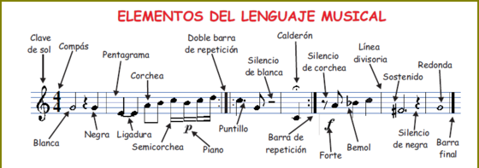

ELIZABETH RIOS POLANCO
PROFESORA DE LENGUAJE Y COMUNICACIÓN
COLEGIO TECNOLÓGICO PULMAHUE
Actividades
- Manipula un instrumento musical y descubre su sonoridad

